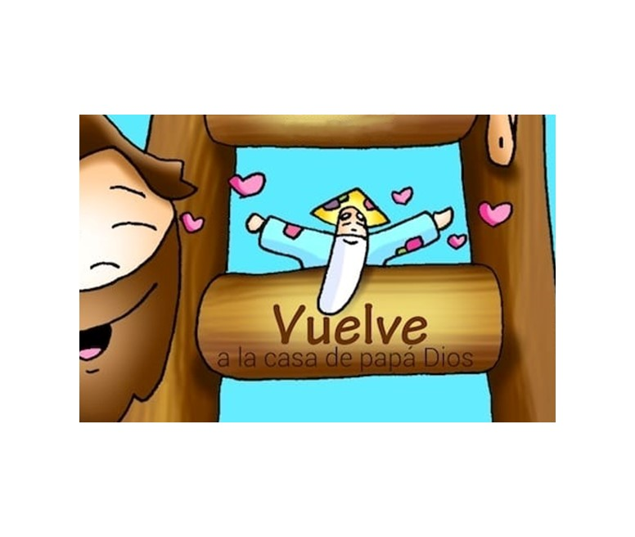
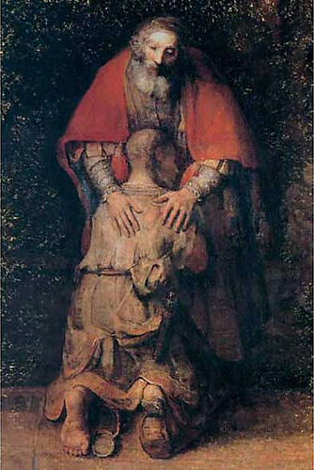
MISA CON NENOS

27 de marzo de 2022

Coresma-4º C - O pai bo
Lucas15, 11-32:“o pai viuno e conmovéronselle as entrañas”.
Mensaxe: VOLVE á casa de papá Deus.

1. MONICIÓN DE ENTRADA

SACERDOTE: Irmáns e irmás. Benvidos á celebración da eucaristía dominical do 4º domingo de Coresma. A gran revelación de Xesús é mostrarnos a Deus como Pai, como alguén disposto sempre á misericordia e ao perdón. Hoxe imos escoitar no Evanxeo a parábola do fillo pródigo ou do pai misericordioso. Somos nós os que nos afastamos de Deus indo por malos camiños e o Pai entristécese. Pero el espéranos, sae ao noso encontro, perdoa e esquece. E abre os seus brazos para regalarnos o perdón e unha vida nova. Hoxe aquí, na súa casa, celebramos o seu amor, a súa misericordia e o seu perdón.

(Saímos cun cartel cunha frase: “VOLVE á casa de papá Deus”).

- O amor misericordioso do Pai que en Xesús nos abraza e nos perdoa, sexa convosco.

2. SÚPLICAS DE PERDÓN
Xesús perdoou á pecadora, a Pedro, aos que o crucificaron, perdoou sempre, ten un gran corazón como o seu Pai. Nós tamén lle pedimos perdón.
- Ti, que tes o corazón cheo de amor e de tenrura, Señor, ten piedade de nós.
- Ti, que tes o corazón cheo de misericordia e compaixón, Cristo, ten piedade de nós.
- Ti, que esperas pacientemente o noso arrepentimento, Señor, ten piedade de nós.

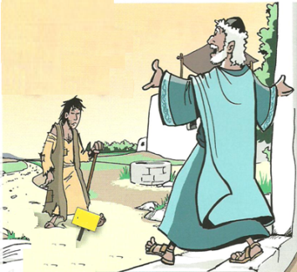
3.MONICIÓN ÁS LECTURAS

Imos escoitar moi atentos a Palabra de Deus. Na 1ª lectura descubrimos como Deus acompañou os que esperaban e crían nel, levounos á terra prometida e moitos vírona. No evanxeo veremos como os fariseos criticaban a Xesús porque trataba cos pecadores e os quería. Xesús respondeulles con esta parábola sobre o absoluto amor do Pai cara aos seus fillos. S. Paulo chámanos a reconciliarnos con Deus e regalar o seu perdón.

4. ORACIÓN DOS FIEIS
Sentíndonos necesitados de amor e de perdón, acudimos a Deus, o noso Pai, con toda confianza, dicindo:
-Volverei á casa do Pai. –Perdóanos, Señor.
1. Pola Igrexa, para que siga creando espazos de reconciliación e de paz entre todos. Oremos.
2. Polo papa e os bispos para que nos amosen o rostro de Deus, ese Pai que nos mira con amor e nos perdoa sempre. Oremos.
3. Polos nosos pais, que do mesmo xeito que o pai da parábola nos queren incondicionalmente a pesar das nosas infidelidades. Oremos
4. Pola nosa parroquia para que cada día sexa máis como a de Xesús, máis acolledora, máis cordial. Oremos.
5. Por nós, para que perdoemos de corazón a todos da mesma maneira que Deus nos perdoa a nós. Oremos.
6. Polos que vivimos a Coresma, para que redescubramos o sacramento da Penitencia e sintamos a necesidade de reconciliarnos con Deus e cos irmáns. Oremos.
7. Por todos nós, para que dos nosos beizos saian con facilidade palabras como “perdón” e “grazas”. Oremos. Escóitanos pai, fainos testemuñas da túa misericordia e devolve a Ucraína a ansiada paz. Por XCNS.

5. PROCESIÓN DE OFRENDAS
UN BILLETE coa inscrición “DEUS ESPÉRATE”: Con este billete, queremos representar o que Deus fai, aínda cando nos afastamos del, sempre nos dá un billete de ida e de volta. Que descubramos o amor inmenso que Deus nos ten.
ÁLBUM DE FOTOS: Con este álbum de fotos queremos levar ao Señor o noso agradecemento pola nosa familia, polos pais. Sentímonos moi agradecidos porque eles, a pesar das nosas debilidades, esperan con paciencia a que melloremos e vivamos tamén como fillos de Deus.
PAN E O VIÑO: Co pan e co viño, queremos dar as grazas a Deus pola festa da eucaristía. Todos os domingos, despois de recoñecer os nosos pecados, el fai unha gran festa; o Señor converte o pan e o viño no seu corpo e no seu sangue para que os seus fillos vivamos unha vida nova.

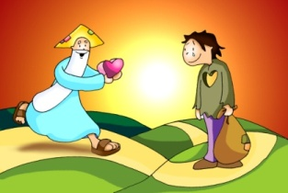
6. SUXESTIÓNS:
-Hoxe é o domingo da misericordia, do perdón de Deus.
-Poderíase pensar nunha representación do evanxeo, o pai, os dous irmáns e Xesús. Bastaría que o pai entregase ao fillo máis novo as bolsas de diñeiro con xesto triste, o fillo que se vai contento, logo pasa momentos tristes lembrando a casa do seu pai. Ao volver atópase co abrazo do pai, que lle coloca anel, vestido novo, sandalias, festa. E a tristeza do fillo máis vello que mira con desconfianza a festa e afástase.
-Tamén se poderían facer dous carteis para comparar a nosa idea de Deus: Deus NON é malo, vengativo, cruel, severo, ríxido. Deus SI é pai, misericordioso, perdoador, tenro. Pódense utilizar debuxos da parábola.
-Poderiamos facer un xesto de participación. Facemos notar que o fillo pequeno perdeu todo o que o pai lle deu. O fillo máis vello perdeu a confianza e grandeza do pai. E o pai perdera os dous fillos por varias razóns… Despois de explicar isto, os pais e os catequistas póñenlle a cada neno un imperdible cunha frecha feita de cartolina, como signo de que os nenos non poden caer neses fallos. Despois os nenos van subindo polo corredor coa frecha indicando cara a adiante (cara ao sagrario) e colócanse xunto ao sagrario. Aí está o Pai que nos segue esperando e querendo e do que non nos podemos afastar nunca. O Pai é a nosa meta.
-Tamén poderiamos escribir nunha cartolina “A miña experiencia de perdón”. Cada neno conta algún momento en que se sentiu perdoado: onde, con quen, que fixo mal (sen dicir nomes). Ao final destacarán como sentiron unha vez perdoados e o necesario que é para convivir o perdoarse. Damos grazas polos que nos perdoan. Expoñemos estas experiencias nun mural. Tamén poderían elixir un deses casos e gravalo co móbil.
-Habería que ir preparando a confesión de Coresma, o encontro co Pai, sempre como unha festa, a festa do perdón… Ide pensando como realizala… Aos nenos podémoslle dar unha folliña onde anoten as súas faltas en tres apartados: -cos amigos e compañeiros, -coa miña familia, -con Deus e con Xesús. Tratade de celebrar a Penitencia con moita festa, algo alegre, é o regreso á casa do Pai, é recuperala vida, o ser os seus fillos, volver ter corazón. Dicídelle: “volverei á casa do meu Pai, direille pequei”. E escoitade o sacerdote: “fillo os teus pecados son perdoados”.
-Pensa en alguén con quen poidas ter un xesto de amor e agarimo durante a semana… Pode ser alguén próximo, demóstralle o teu amor. Vive con corazón, con bo corazón.
- Nesta época tamén sería oportuna facer a 1ª confesión cos nenos de 2º de comuñón que a final de curso farán a comuñón. Xa nos días inmediatos á solemne celebración realizarán a segunda confesión.
7. VÍDEOS 4º CORESMA-C: Lucas 15, 11-33 “Pai misericordioso”
-O fillo pródigo, película: https://youtu.be/XZusVJumqZk
-O fillo Pródigo, película: https://www.youtube.com/watch?v=eJ_0pV8XTNY
-O fillo Pródigo, película: https://www.youtube.com/watch?v=ht4lbGuVcvw
-O fill pródigo, debuxos: http://youtu.be/kfZLdcIQaJA
-O fill pródigo, debuxos: https://youtu.be/XQd7BFnB-_whttps://youtu.be/vgAtzFw1wgwhttps://youtu.be/_BgeB8N2mmU
-Tempo de perdoar, Verbo Divino 2010, reflexión: https://youtu.be/mnY2Zz5J1wM
-O encontro coa verdade, Verbo Divino 2013, reflexión: https://youtu.be/j5Xvr6NpVic
-Vive a misericordia, Verbo Divino 2016, reflexión: https://www.youtube.com/watch?v=aH2tlJHbtoQ
-Descubrindo a alegría, Verbo Divino 2019, reflexión: https://www.youtube.com/watch?v=MJ8JqWxPUII
-Volver, Verbo Divino 2022, reflexión: https://youtu.be/mQTBQ_jEE5U
-Volve á casa (fillo pródigo moderno): https://www.youtube.com/watch?v=KaxcEsOtJlQ
- O Pai Bo”, canción de Fano: https://youtu.be/Tv-B4yuG77M
-O fillo Prodigo, canto: https://www.youtube.com/watch?v=J4Y1-IiercY
-Él lo esperaba, canto de Javier Brú: https://www.youtube.com/watch?v=Xqr4wx8i7ok
-Hoy vuelvo de lejos, C. Erdozain, canto: https://www.youtube.com/watch?v=5WMVfN0VX0chttps://www.youtube.com/watch?v=vsRcw1wse_c
-Parábola do fillo pródigo, Valiván, debuxos: https://www.youtube.com/watch?v=qY-ygC4p90g
-O fillo pródigo, canción: https://www.youtube.com/watch?v=3raAxPoXmjU&feature=youtu.be
-Perdóame Señor, canción: https://www.youtube.com/watch?v=ootht3cgvSA&feature=youtu.be
-Lecturas do domingo en linguaxe de signos: https://youtu.be/w9QDBHR1sBs
-Cousas de Deus, evanxeo do domingo por Alex Navarro Mulet, colgado os sábados: https://www.youtube.com/channel/UCft6btUTuaN3TRF_syJixww/vide
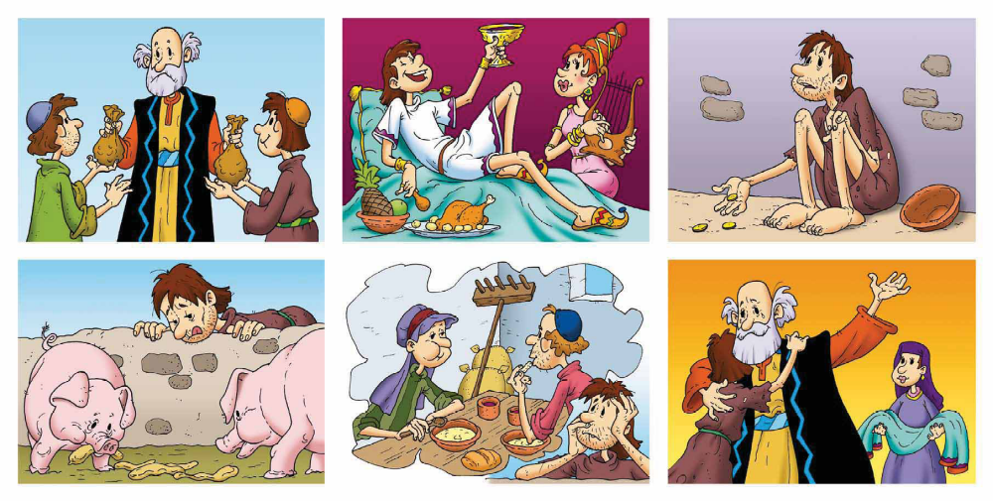

Ata onde chega o teu amor, noso Deus!

Ti, Pai de todos nós, saes ao noso encontro,
aínda que te fallaramos, recíbesnos de novo
unha e mil veces, espérasnos cos brazos abertos
e entrégasnos o anel da túa confianza.

Nós, en cambio, poñémonos furiosos,
cando a outros nos parece que os tratas mellor,
queixámonos da nosa sorte e sentimos envexa doutros irmáns,
xulgando o teu comportamento amoroso e incondicional.

E é que Ti, Pai, tes un corazón brando,
ao que nada lle fere, máis que o noso desamor,
ao que só lle preocupa a nosa felicidade,
e que só desexa que nos amemos como irmáns.

Axúdanos a non volvernos esixentes con ninguén,
a pedir perdón polos nosos erros, con humildade,
a aceptar que outros teñan mellor sorte,
a sentir co outro, a amalo desde adentro,
a captar o que vive e a tratalo como o tratas Ti.
Mari PatxiAyerra

